第五章 采购需求
- 采购标的
1. 采购标的
服务类别 | 服务子类 | 服务项 | 单位 | 数量 | 租用期限（月）
计算服务 | x86 平台云主机服务 | vCPU(主频不任于2.4GHz，平均利用率不任于20%) | 1CPU | 2236 | 3
计算服务 | x86 平台云主机服务 | 内存 | 1G | 5104 | 3
计算服务 | x86 平台物理机租用服务 | x86 物理服务器配置1：2 路12 核（主频≥2.0Ghz），64G内存，2 块600G SAS 硬盘,2 个HBA 卡，2 个万兆端口 | 1台 | 10 | 3
计算服务 | x86 平台物理机租用服务 | 内存-32GB内存 | 1条 | 76 | 3
计算服务 | x86 平台物理机租用服务 | 硬盘配置1-480GB SSD | 1块 | 20 | 3
计算服务 | x86 平台物理机租用服务 | 硬盘配置3-4TBSATA | 1块 | 50 | 3
计算服务 | 图形图像计算服务 | GPU显存不低于16G，最大单精度浮点计算能力不低于7TFLOPS，最大双精度浮点计算能力0.2TFLOPS | 1块 | 48 | 3
存储服务 | 普通性能存储 | 普通存储(单盘技术指标:单盘IOPS 2000-5000)） | 1G | 145900 | 3
存储服务 | 高性能存储 | 高性能存储(单盘技术指标：单盘IOPS 10000-25000) | 1G | 12700 | 3
存储服务 | 静态存储 | 大容量、高可靠的数据存储服务，具备PB级线性扩展能力，用于备份存储 | 1T | 384 | 3
存储服务 | 本地备份服务 | 通过备份策略实现文件、操作系统、数据库的本地备份（不包含备份存储空间费用） | 1G | 95160 | 3
网络服务 | 互联网链路服务 | 互联网链路带宽 | 1Mb | 2000 | 3
网络服务 | 互联网链路服务 | 互联网IP地址租用服务、并提供备案服务 | 1IP | 2 | 3
网络服务 | 主机负载均衡服务 | 主机负载均衡服务 | 1内网IP | 44 | 3
网络服务 | 远程接入服务 | 远程接入服务 | 1账号 | 10 | 3
网络服务 | WAF防护 | web应用防火墙服务 | 1IP | 2 | 3
云主机深度监控服务 | 特定云主机深度监控及运维保障服务（7*24小时值守） | 7*24 小时深度监测云主  机资源、硬件设备监控、云平台层应急处置等内容 | 1主机 | 89 | 3
2. 项目背景
北京市感知管理服务平台作为全市感知体系的运行管理中枢，是全市各级感知设施共享共用、感知数据互联互通、感知算法统一管理、感知场景智能应用的基础共性平台，是支撑城市治理自动感知、快速反应、科学决策的关键基础设施。为保证北京市感知管理服务平台二期建设项目试运行期间的正常运转，本项目为北京市感知管理服务平台二期建设功能提供政务云基础服务，包含计算服务、存储服务、网络服务、云主机深度监控服务四个部分，确保信息系统政务云环境可靠稳定运行。
- 商务要求

（一）交货时间及地点（服务期限）
服务期：自北京市感知管理服务平台二期建设项目通过初验并启动试运行之日起3个月。
服务地点：北京市。

（二）付款条件
具体付款方式与条件见合同。
- 技术要求

（一）总体要求及目标
为北京市感知管理服务平台二期建设系统提供政务云 7*24 相关基础资源和服务，做好日常维护、应急响应、重大活动和节假日应急值守保障服务等工作，确保各系统在政务云环境中稳定运行。

（二）政务云服务要求
- 政务云基础服务
（1）计算服务
按照采购人的具体需求，提供x86 平台云主机服务（vCPU租用服务主频不低于2.4GHz）、x86 平台物理机租用服务、图形图像计算服务（单块GPU显存不低于16G，最大单精度浮点计算能力不低于7TFLOPS）。服务期内，按照采购人要求对vCPU、内存、物理服务器（含内存、存储硬盘）、GPU配置要求等进行动态调整。在提供政务云主机的服务过程中需做好与采购人和对应项目应用开发厂商的协调沟通工作，自接到工单至完成调整时间不超过4小时。
（2）存储服务
按照采购人的具体需求，提供普通性能存储（单盘IOPS不低于2000）、高性能存储（单盘IPOS不低于10000）、静态存储（具备PB级线性扩展能力）和本地备份服务，实现合理的存储资源配置。在提供政务云存储的服务过程中需做好与业主方和对应项目应用开发厂商的协调沟通工作，按照采购人要求对存储配置进行动态调整，其中增加存储配置调整用时不超过4小时，降低存储配置的调整用时不超过8个小时。
（3）网络服务
提供互联网IP地址租用及链路带宽服务，做好配套的IP地址备案、网络策略配置工作。提供主机负载均衡服务，采用全冗余或集群架构，保证无单点故障。提供远程接入服务，进行远程接入账户管理。提供WAF防护服务，保证对系统已知安全隐患进行防护，实时升级漏洞补丁，配置防护策略。相关配置调整时常自接到工单起算不超过4小时。
（4）云主机深度监控服务
提供特定云主机深度监控及运维保障服务，进行7*24小时值守，提供7*24 小时深度监测云主机资源、硬件设备监控、云平台层应急处置等服务。
- 基础安全保障服务
（1）云服务商应按照《北京市市级政务云管理办法》的要求提供编号为3001-3015的安全管理服务和安全技术服务。
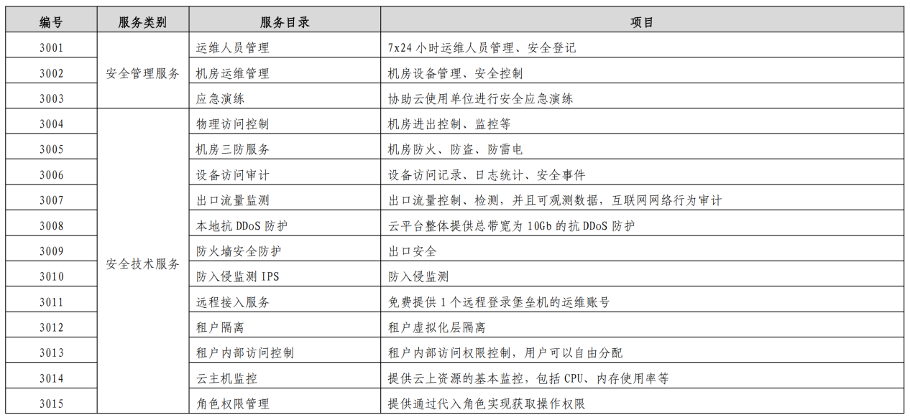
（2）云服务商应配合开展信息系统入云部署、测试、上线、运维、退出，配合建立入云信息系统的运维制度、应急预案等，提供 7*24小时技术支持服务。

（三）运维及安全保障服务
投标人提供的政务云环境应在安全三级等保基础上，按业务系统具体安全需求开展等保评估、检查、整改等工作。

1.服务规范
投标人须严格按照《北京市市级政务云管理办法》以及采购人制定的管理办法及流程等相关制度，开展标准化运维工作。

2.服务方式
投标人需利用监控系统或人工对机房环境、硬件设备及应用系统的运行情况进行7*24小时的不间断巡检监控，及时发现安全隐患，通知相关人员及时处理，并形成监控报告。
投标人负责设立技术支持热线，并安排专人值守，为运维工作提供7*24小时热线支持服务。投标人针对采购人要求的云平台运维服务相关内容，需指定专业技术能力较强的工程师，根据采购人要求配合开展相关维护服务。
投标人须每周和每月提供政务云服务报告，其中周报主要报告主要云资源调整及使用情况，针对信息系统云效率进行统计；月报对当月政务云服务情况进行总结，包括各类云资源调整、使用及服务情况，以及日常维护、应急值守、故障处置等情况。

3.安全及保密要求
投标人须严格遵守采购人的相关信息安全规定，不得利用系统维护服务时的便利将采购人数据及其他信息进行擅自修改或透漏给第三方。

4.响应的及时性
投标人应提供高效的系统维护服务，有效防范系统风险，保证7*24小时电话畅通，发生故障应在15分钟内响应；能够在系统发生除宕机外的其他故障问题时，能够协调人力资源在1小时内到达运维现场提供服务。系统发生宕机问题时，投标人应在30分钟内响应，在4个小时之内使系统恢复正常。具备故障快速定位和恢复能力，故障定位排除时限不超过 30 分钟，重要信息系统故障定位排除时限不超过 10 分钟。故障处理完毕后提供相关系统宕机报告。

5.重点保障要求
投标人应具备完善的系统服务保障体系，配备足够的技术人员，在重大节假日、重大活动及业务高峰期内加大运维保障力度，保证期间系统平稳运行。

6.服务团队要求
该项目服务团队要求配备项目经理1人、技术负责人1人以及相应实施人员，项目团队人员10人（含项目经理和技术负责人）及以上。其中：
项目经理应具有5年及以上行业经验且获得信息系统项目管理师（高级）证书。
技术负责人应具有5年及以上行业经验、具有 CISP证书。
团队成员（除项目经理和技术负责人之外）应具有丰富技术能力和经验，具有信息系统项目管理师（高级）证书或CISP证书。

7.业务系统迁移及部署调整要求
本项目涉及的业务系统目前在北京市政务云上部署运行，如投标人需进行系统迁移，应确保在5个工作日内完成业务系统迁移部署工作，且不能影响业务系统的正常运行，如因系统迁移导致最终用户系统损坏、数据丢失，一切后果均由投标人承担。
如采购人业务需要，投标人须配合开展信息系统入云部署、测试、上线、运维、退出， 配合建立入云信息系统的运维制度、应急预案等，提供 7*24 小时技术支持服务。

（四）售后服务及培训要求
中标人应利用监控系统或人工对机房环境、硬件设备及应用系统的运行情况进行7*24小时的不间断巡检监控，及时发现安全隐患，通知相关人员及时处理，并形成监控报告。
中标人应安排专人值守，为运维工作提供支持服务。需针对本项目所需云平台运维服务相关内容，指定专业技术能力较强的工程师，配合采购人开展相关维护服务。
中标人应根据本项目的特点制定培训方案并提供培训，培训方案应包括培训目的、培训策略、培训原则、培训对象、培训形式、培训计划、培训师资等内容。

（五）采购验收标准
1.项目绩效指标
- 云服务可用性≥99.99%；
- 政务云数据可靠性≥99.9999%；
- 故障响应率100%；
- 政务云服务系统运维用户满意度≥90%。
2.项目成果物列表
中标人应按时提供下列成果物文档：
- 《政务云服务周报》；
- 《政务云服务月报》；
- 政务云服务过程中《安全事件处置报告》；
- 项目总结报告。
- 技术承诺
（本部分为★条款，投标人须提供书面承诺函，未提供书面承诺将被视为无效投标）
★1.采购人的业务系统大量依托于北京市政务外网环境建设，为确保相关业务正常运行，投标人须承诺在合同签订后5个工作日内（含）具备北京市政务外网环境。
★2.投标人中标后进行系统迁移所产生的系统迁移费由投标人承担。
- 其他要求
1.投标人应根据项目特点和北京市政务云管理要求，制定政务云服务相关制度、规范，明确服务流程及相关表单样式。
2.投标人应针对采购人实际业务情况，分析项目开展过程中难点和关键点，提出相应的应对措施。
3.保密承诺:在签订和履行合同过程中从采购人获知的技术和商业秘密，无论在合同期限内还是合同终止后，均应遵守国家有关版权、专利、商标等知识产权方面的法律规定，尊重需求方的知识产权，对所知悉的采购人的技术秘密和商业秘密负有保密责任。未经采购人事先书面授权，不得以任何方式向任何其他组织或个人泄露、转让、许可使用、交换、赠与或与任何其他组织或个人共同使用或不正当使用（依据国家或上级部门指示所做的赠送除外）。违反本条规定给对方造成损失的，违约方应负相关的法律责任。
4.投标人需充分考虑信息系统资源的冗余性、抗压性要求，承担企业社会责任，积极应对突发事件带来的相应工作。

